PROPOSTA TÉCNICA E FINANCEIRA

LEVANTAMENTO CADASTRAL TERRITORIAL PARA FINS DE REMEMBRAMENTO

1. IDENTIFICAÇÃO

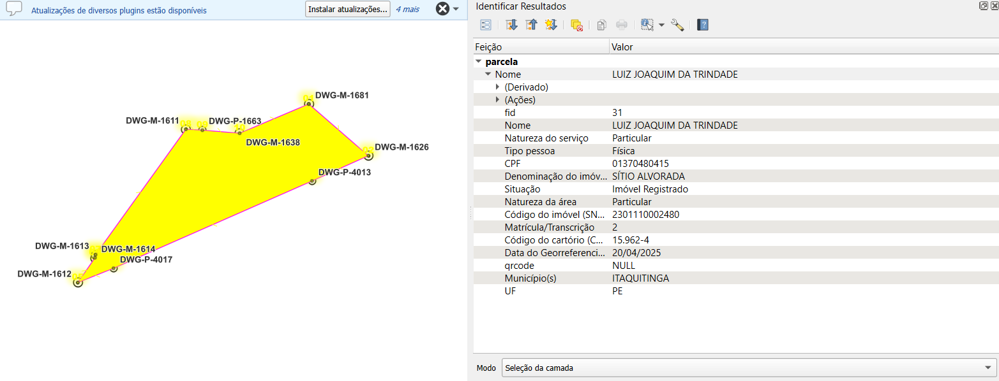
2. OBJETO DA PROPOSTA

A presente proposta tem por objeto a execução de relocação de vértices certificados pelo INCRA com apoio de RTK, destinado à instrução técnica de processo de reviventação de limites legais, conforme exigências Norma Técnica de georreferenciamento, e do sistema CONFEA/CREA.

3. METODOLOGIA DE EXECUÇÃO

4.1 Levantamento GNSS
- Implantação e rastreio de pontos de apoio planimétrico e altimétrico;
- Levantamento dos limites do lote, alinhamentos, muros, quinas e feições relevantes;
- Método compatível com precisão cadastral rural

4. PRAZO DE EXECUÇÃO

Execução de campo: 01 (um) dia
Processamento e entrega: 01(um) dia.

7. ORÇAMENTO

ITENS | DESCRIÇÃO | UND | QUANT | PREÇO UNIT | PREÇO
1.0 | MOBILIZAÇÃO
1.1 | Mobilização de equipamentos e pessoas para realização do levantamento | VERBA | 1 | R$ 550,00 | R$ 700,00
2.0 | LEVANTAMENTO TOPOGRÁFICO E INSUMOS DE CAMPO
2.1 | Relocação e implantação de marcos de divisa co nam a implantação de marcos de concreto sem plaqueta nas coordenadas certificadas. | verba | 1 | R$ 1.500,00 | R$ 1.500,00
 | TOTAL |  |  |  | R$ 2.200,00

Valor: Dois mil e duzentos reais.

8. CONDIÇÕES DE PAGAMENTO
- 50% no ato da contratação;
- 50% na entrega das peças técnicas finais.

9. RESPONSABILIDADES DO CONTRATANTE
- Garantir acesso ao imóvel;
- Indicar os limites físicos do terreno;
- Disponibilizar documentos existentes do imóvel, se houver.

11. VALIDADE DA PROPOSTA

Esta proposta tem validade de 30 (trinta) dias a contar da data de emissão.

Recife, 16 de dezembro de 2025



